Monday, May 11th
ENGLISH

Je révise : FREQUENCY
Ecoute l’enregistrement 1
Voici deux exercices pour t’entraîner sur les fréquences : toujours, jamais…
EXERCISE 1 Match the pairs : Reforme les paires.
https://learningapps.org/display?v=p630w0byk16
Clique sur un casque pour écouter. Tu peux écouter plusieurs fois. Retrouve le dessin qui correspond puis accroche les étiquettes.
Clique suren bas à droite pour vérifier. Si c’est VERT, bravo ; si c’est ROUGE, tu t’es trompée. Clique pour séparer les étiquettes et recommence !

EXERCISE 2 Play at memory : Joue au mémory
https://learningapps.org/display?v=phjkjeafa20
Retourne les cartes, il faut trouver le mot français et le mot anglais qui vont ensemble.
Va doucement pour lire les mots et mémoriser.

Je découvre : SPORTS AND HOBBIES
Ecoute l’enregistrement 2 et répète les mots.
Horse riding | Swim | Do judo | Play ping pong | Play tennis
 |  | 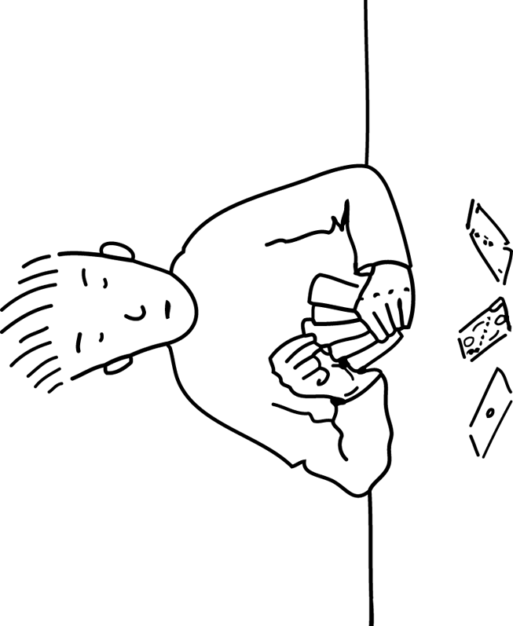 | 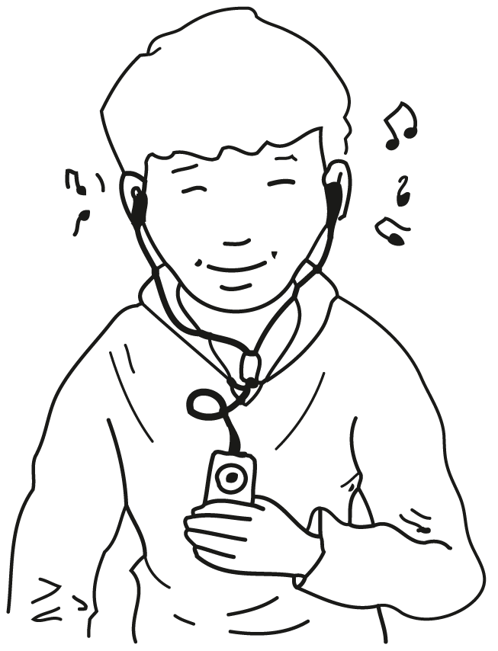
Dance | Sing | Play cards | Listen to music | Play music
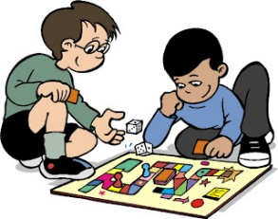
Play games | Play videogames | Watch TV | Read books | Cook

Pour demander à quelqu’un s’il fait souvent une activité on dit :
How often do you …. ?
Ecoute l’enregistrement 3 et coche la réponse de Pierre :
□ rarely □ never □ often
□ sometimes □ often □ usually

A TON TOUR : Ecris en anglais deux activités que tu fais souvent, parfois et jamais. Regarde dans le tableau comment écrire.
 | 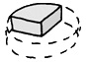
I often …………………………………..  I often ………………………………….. | I sometimes …………………………………..  I sometimes ………………………………….. | I never …………………………..  I never …………………………..

